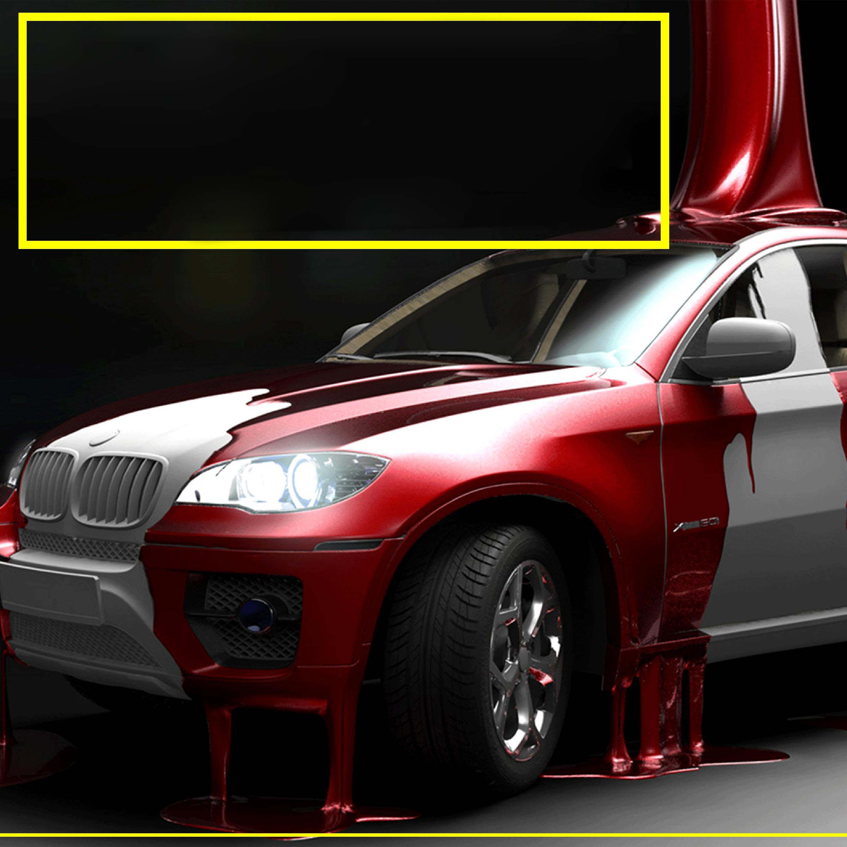

**“KRASKİNET” METALDEN BOYA ÇIKARICI**

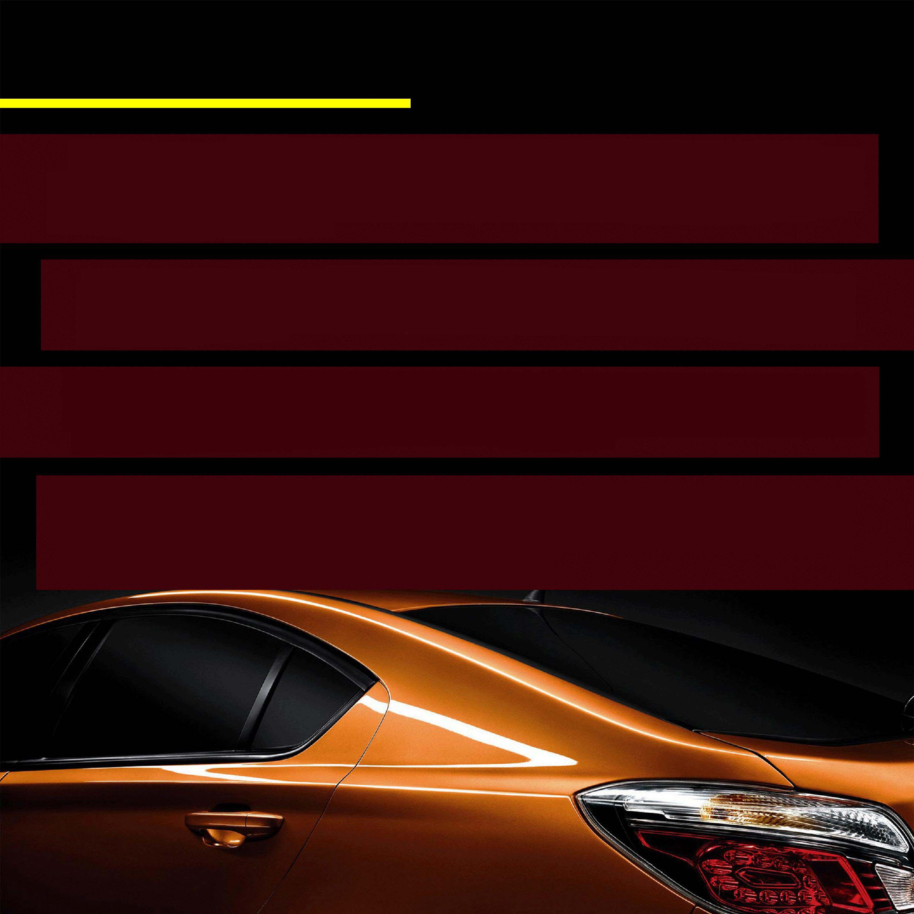

**ÜRÜN HAKKINDA**

“KraskiNet” – dünyada hiçbir benzeri olmayan, asit ve baz içermeyen eşsiz çok bileşenli bir bileşimdir.

Boya sökücü, metal üzerindeki eski boyayı kuru kırıntılara dönüştürür ve bu kırıntılar da daha sonra fırçayla kolayca çıkarılabilir.

Aynı zamanda, kullanıldığı zaman 2-3 kaplama tabakasını (vernik, boya, astar) çıkarır. Metal ile reaksiyona girmez ve onu korozyona uğratmaz.

Uygulamadan önce ilave olarak yüzey hazırlığına gerek duyulmamaktadır. Boyayı yüzeyden çıkardıktan sonra, yüzey basit bir çözücü ile yağdan arındırılır.

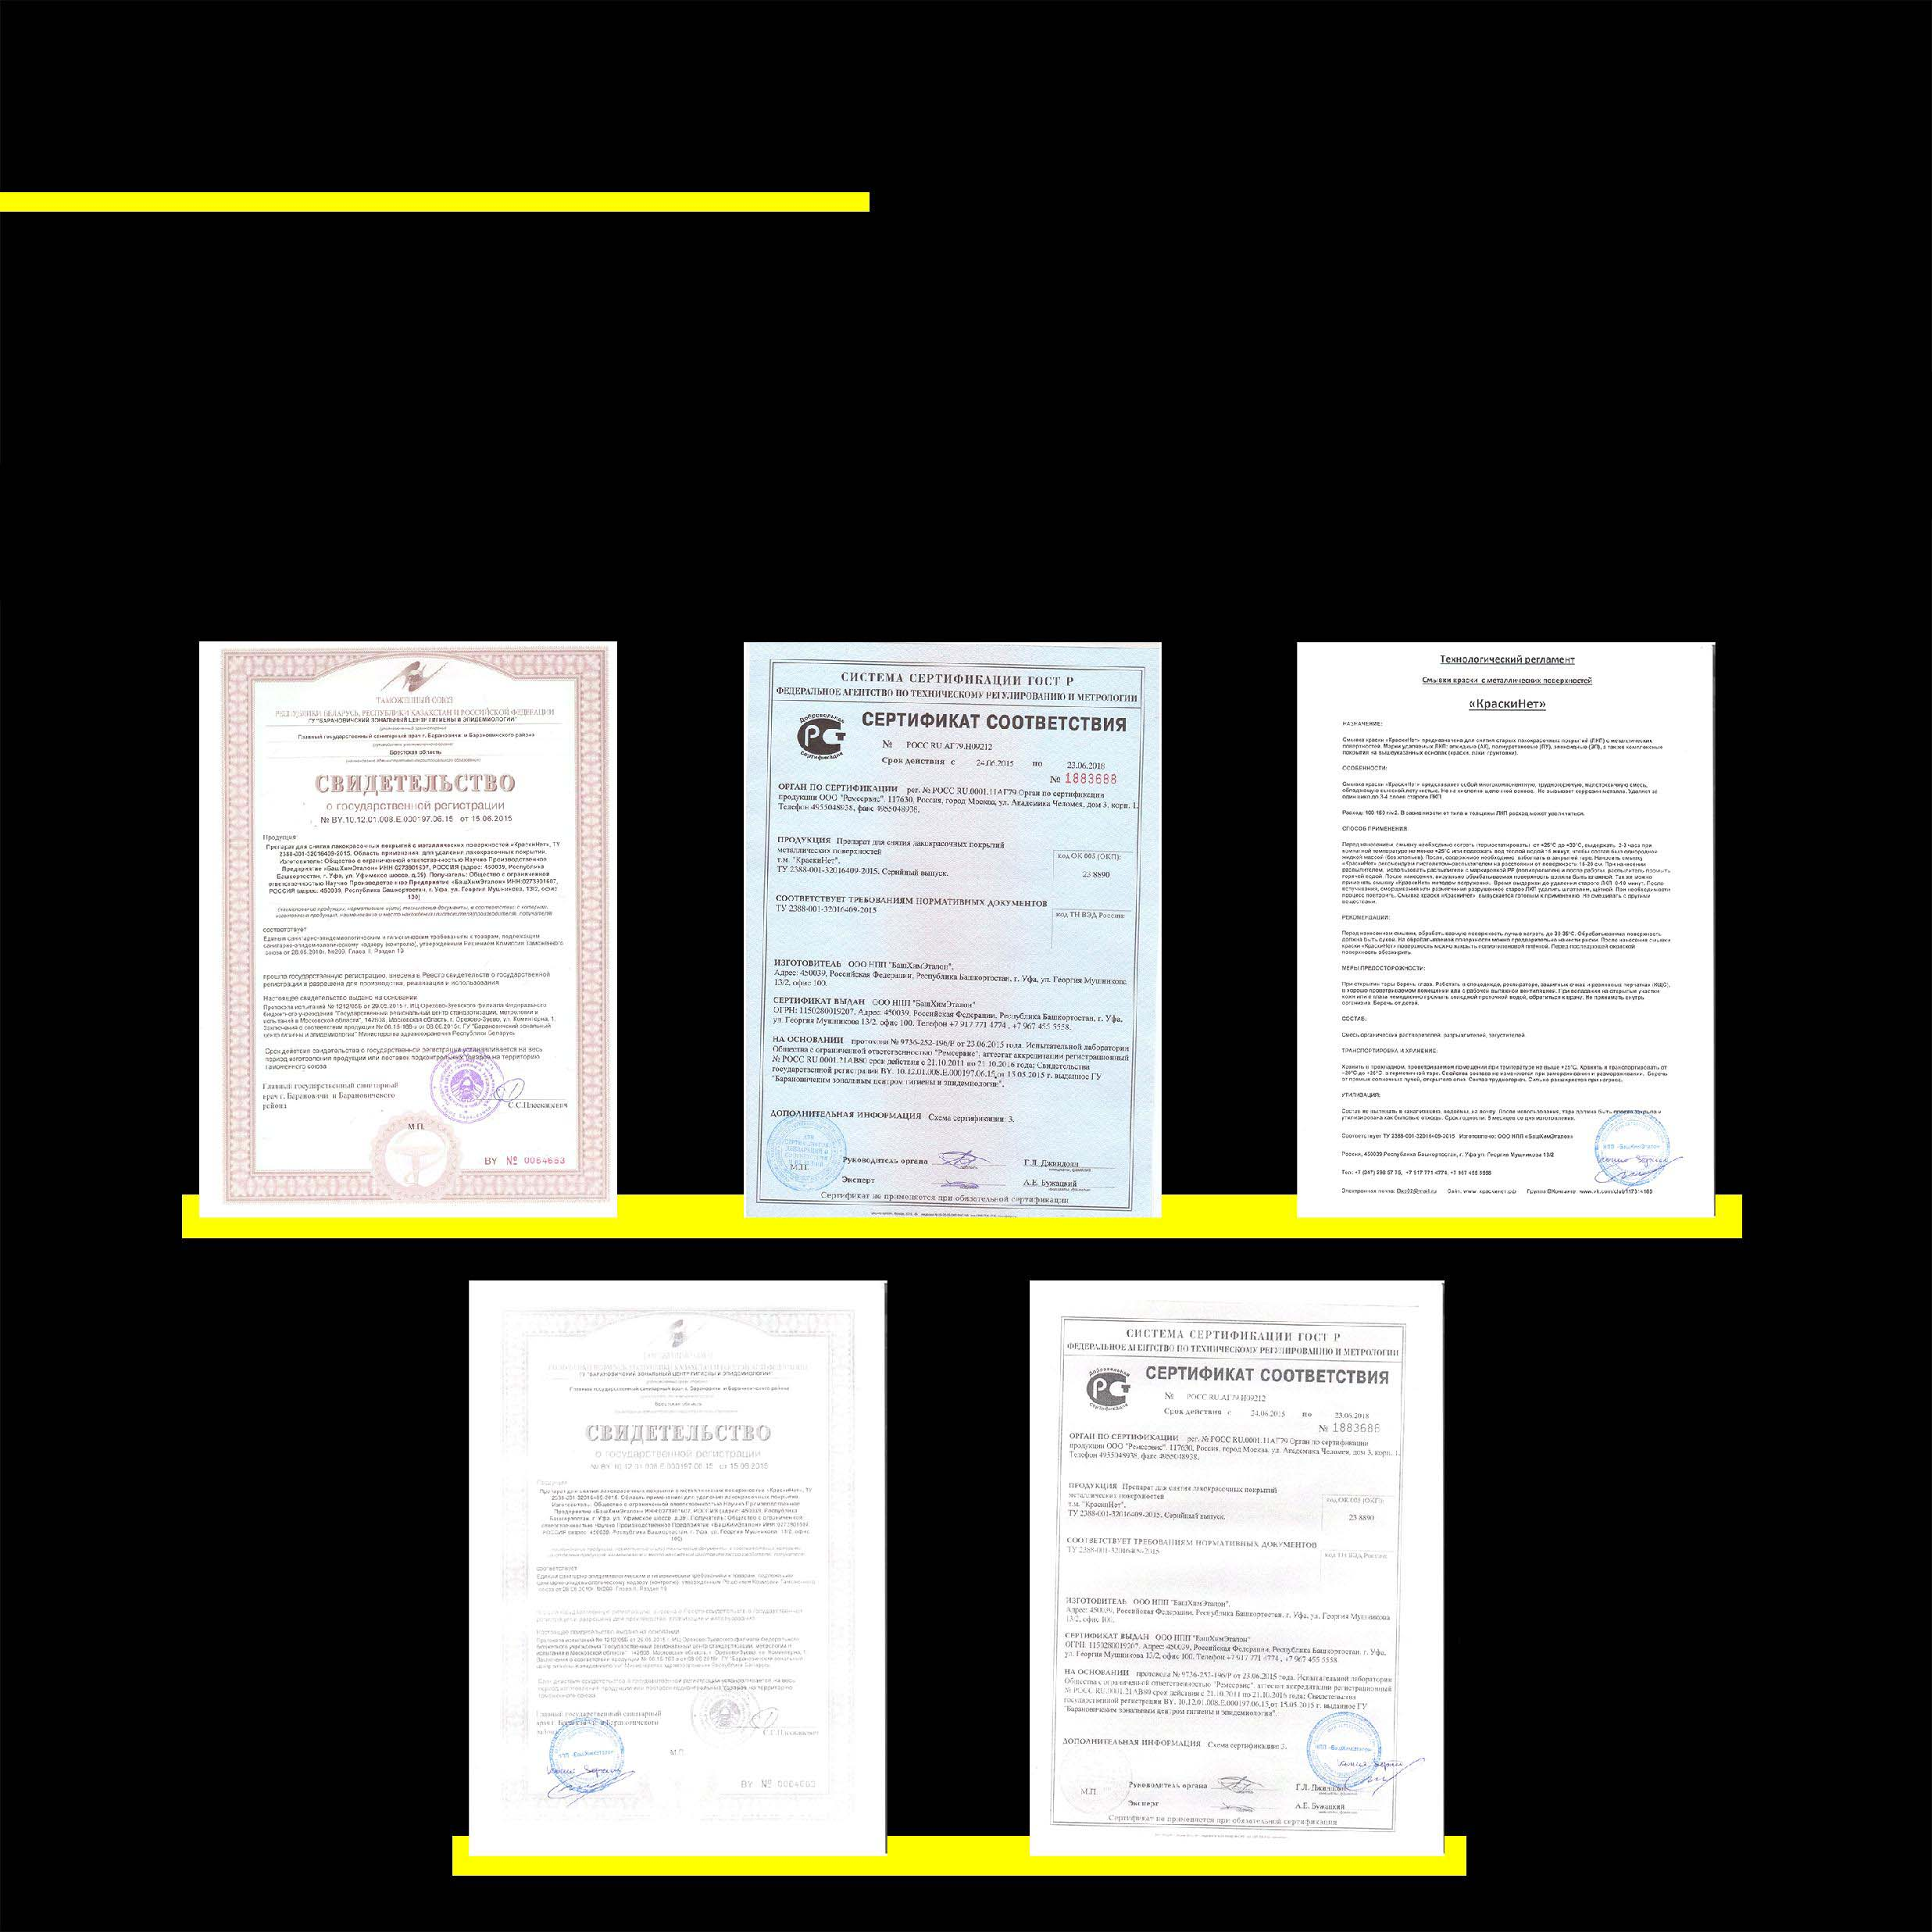

**SERTİFİKALAR**

“KraskiNet” ürünü Nauçno-Proizvodstvennoe Predpriyatie “Başkhimetalon” Ltd. Şti’deki Ufa bilim adamlarından oluşan ekip tarafından geliştirilmiştir. Yüksek kaliteli oluşu aşağıdaki sertifika ve şahadetnamelerle belgelenmiştir:

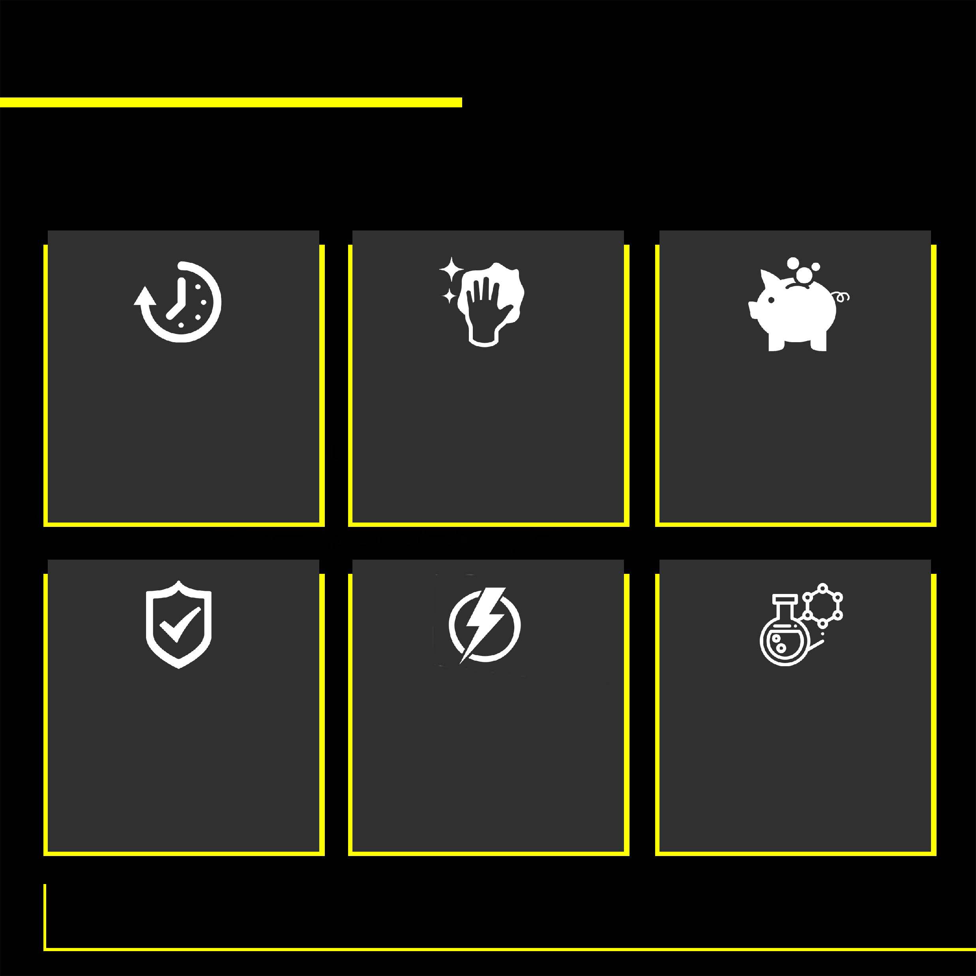

**AVANTAJLARI**

“KraskiNet” boya sökücü gerçekten eşsiz bir üründür. Bu boya sökücüyü seçmeniz için bazı sebepleri şöyle sıralayabiliriz.

Siz zamanınızdan ve emeğinizden tasarruf ediyorsunuz - bu ürün eski boyayı veya verniği çıkarma işlemini önemli ölçüde hızlandırmaktadır

Uzun yüzey hazırlığı ile uğraşmanıza gerek yok - normal yağ alma yeterlidir.

Önemli tasarruf! Onarımların maliyeti asgaridir.

Dikkatli davranır!

Ürün, kumlamanın aksine metalin kalınlığını azaltmaz.

Yıldırım hızında çıkarma! Sadece 10 dakika ve eski boya tabakasından iz bile kalmayacak

Asit ve alkali içermez. Metal yüzeyde, korozyona sebebiyet vermez ve boya tabakasını aşındırmaz.

“KraskiNet” lehinde seçim yapmak, otomobiliniz için güvenli, yüksek kaliteli, yenilikçi bir ürünü tercih etmek demektir.

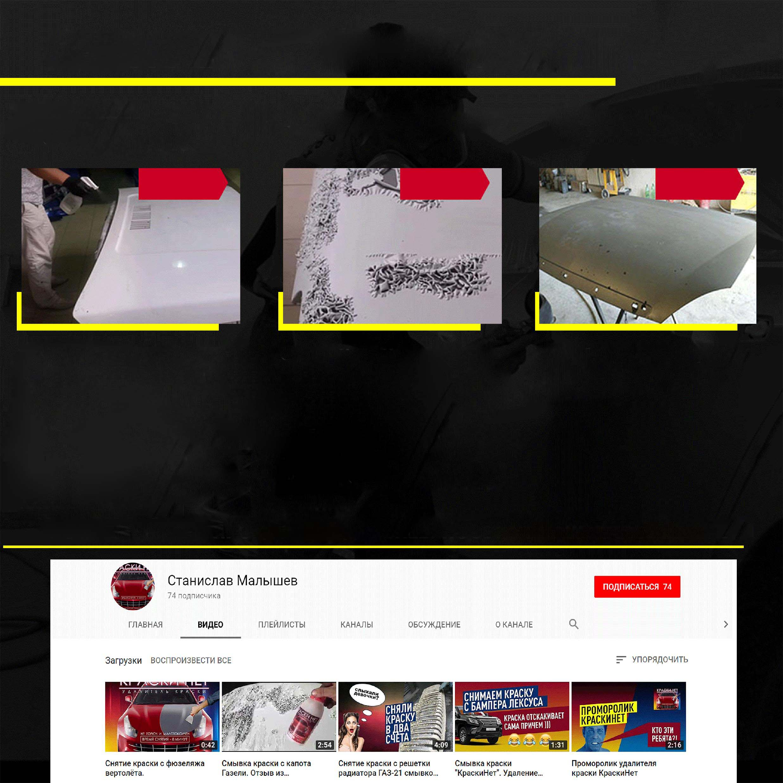

**“KRASKİNET” NASIL ÇALIŞIYOR?**

**ÜRÜNÜ YÜZEYE UYGULAYINIZ (ÖN HAZIRLIĞA GEREK DUYULMAMAKTADIR)**

**SÜREÇLE İLGİLİ DAHA DETAYLI BİLGİ EDİNMEK İSTER MİSİNİZ? YOUTUBE KANALIMIZI ZİYARET EDİNİZ!**

Eski vernik ve boya kaplamasını çıkarmanız için yaklaşık 8-10 bekleyiniz. Vernik ve boya kaplamasının tipine bağlı olarak “KraskiNet” sökücüsü boyayı talaş biçiminde, katmanlar halinde kaldırır ve nadir durumlarda yumuşatır. İşlem gören yüzeyde korozyona neden olmaz.

"KraskiNet" bileşimi vernik ve boya kaplaması katmanlarına nüfuz eder ve onları yüzeyden uzaklaştırır. Pullanmış boya işlenmiş yüzeye tekrar yapışmaz! Mümkün olan her yöntemle temizlenir (hava, mala, fırça).

Yüzeyin çözücüyle yağdan arındırılmasından sonra, parça tekrar boyamaya hazırdır.

**BOYAYI YÜZEYDEN ÇIKARINIZ**

**YÜZEYİ SIRADAN BİR ÇÖZÜCÜYLE ARINDIRIN**

**ADIM 1**

**ADIM 2**

**ADIM 3**

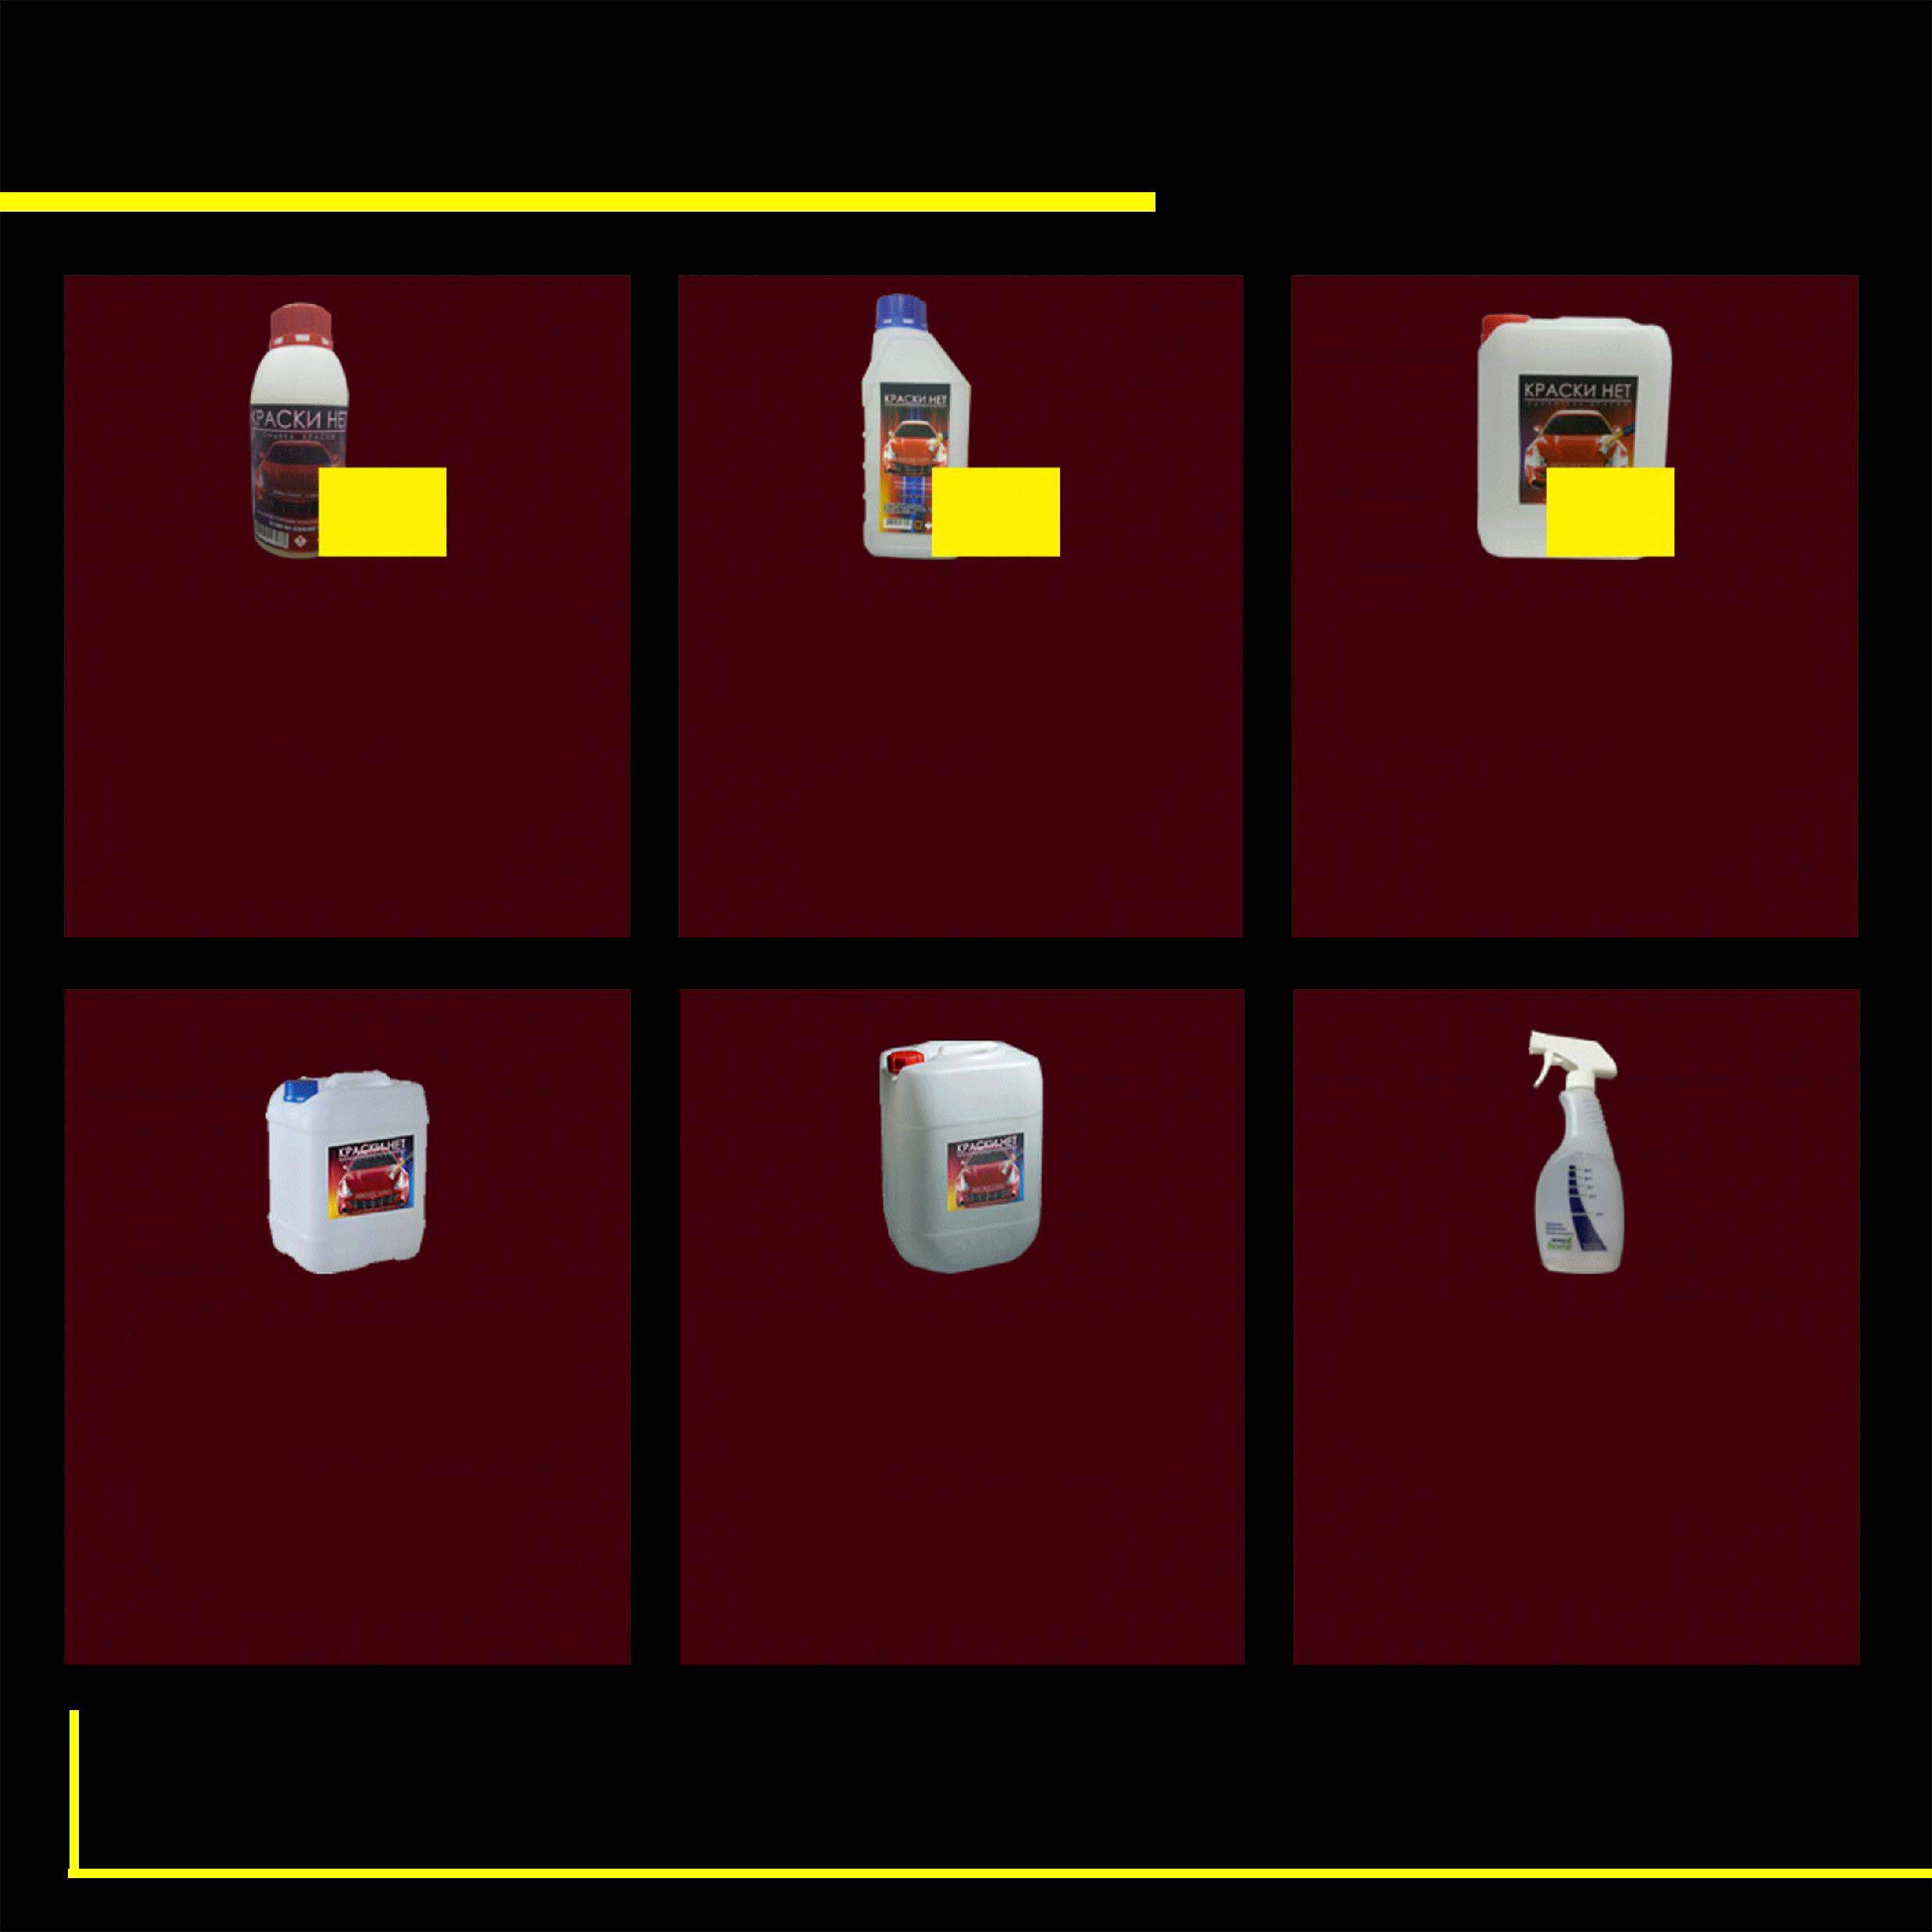

**ÜRÜNLER: AMBALAJLAR**

Ürün tüketimi ortalama 150-200 gram/metrekare’dir. Şu anda, “KraskiNet” boya sökücüsü 1,2 ve 6 kilo hacimli plastik bidonlar şeklinde üretilmektedir.

**asgari parti**

**15 adet**

**asgari parti**

**16 adet**

**asgari parti**

**2 adet**

**“KraskiNet” boya sökücü**

Plastik bidon 0,6 kg.

**360 Ruble**

**“KraskiNet” boya sökücü**

Plastik bidon 1,2 kg.

**720 Ruble**

**“KraskiNet” boya sökücü**

Plastik bidon 6 kg.

**3 600 Ruble**

**“KraskiNet” boya sökücü**

Plastik bidon 10 kg.

**6 000 Ruble**

**“KraskiNet” boya sökücü**

Plastik bidon 20 kg.

**12 000 Ruble**

**Püskürtme tabancası 500 ml.**

**200 Ruble**

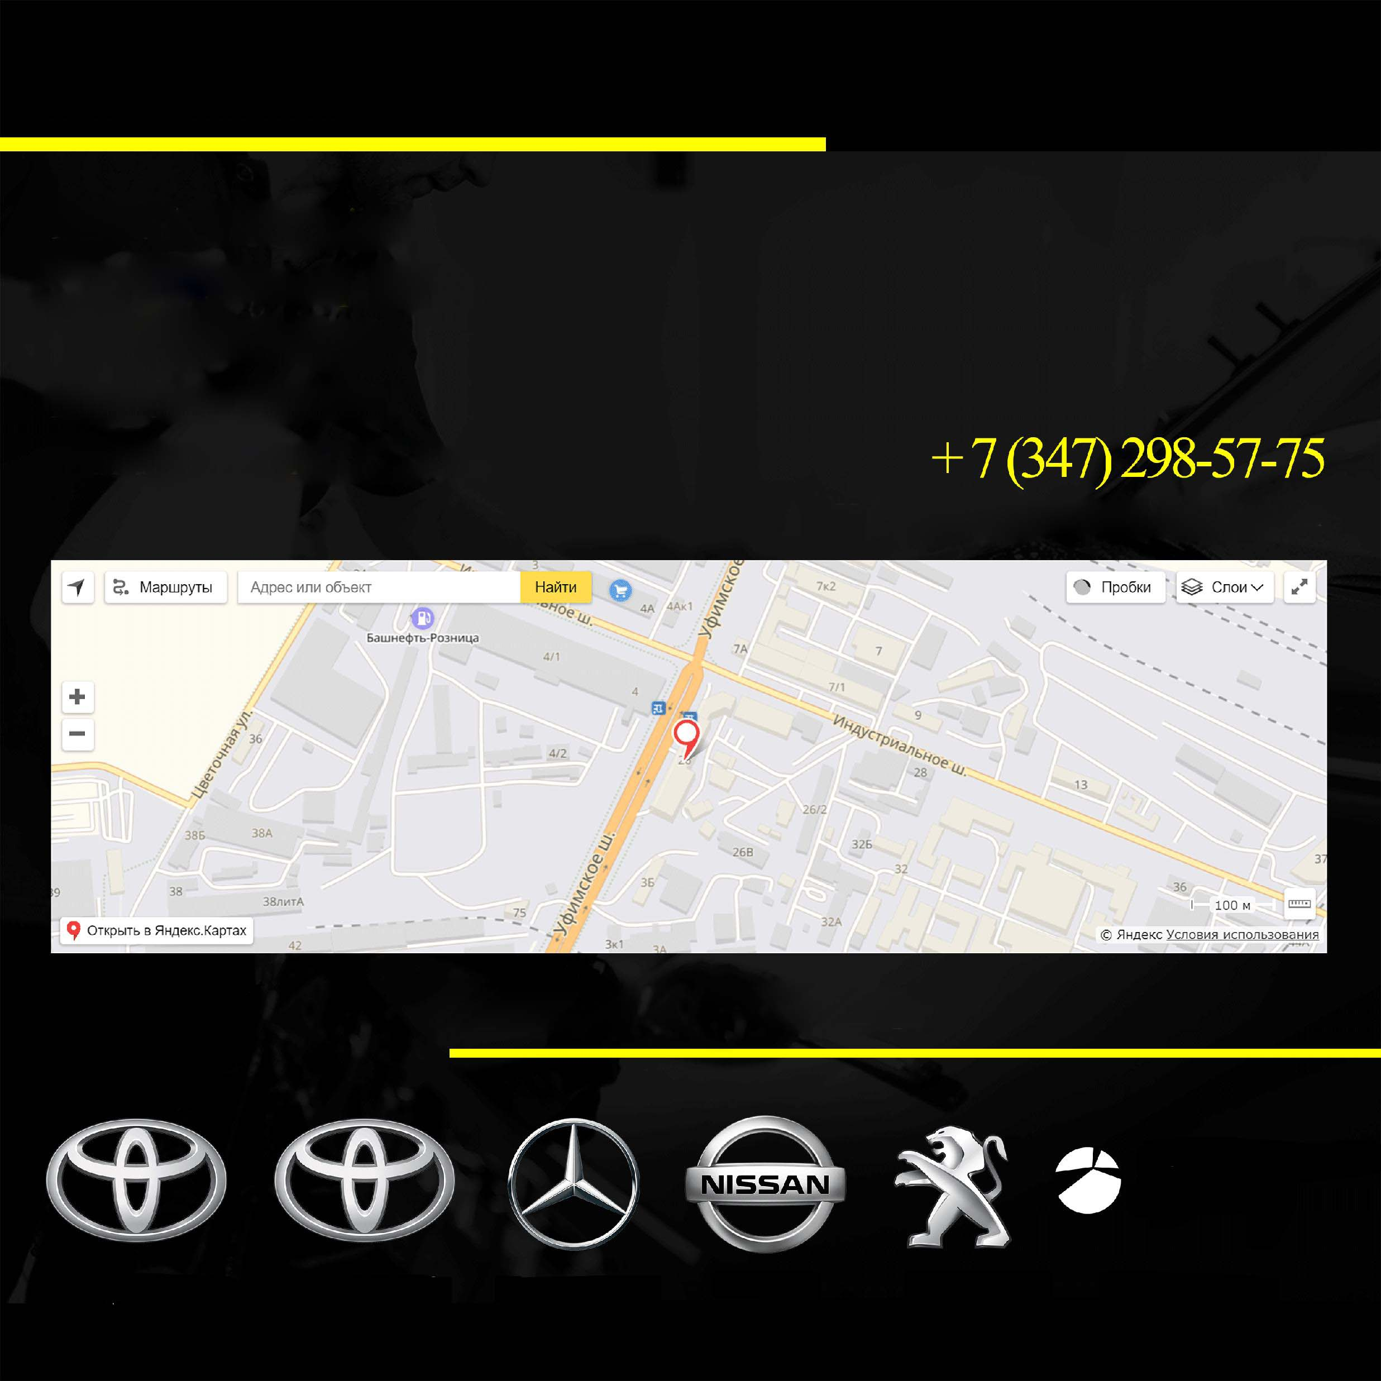

**İLETİŞİM BİLGİLERİ**

Email: bxe02@mail.ru

Sitemiz: [www.краскинет.рф](http://www.краскинет.рф)

Instagram: /kraski_net

Vkontakte: /kraskinet

YouTube: Станислав Малышев

**ORTAKLARIMIZ**

İndustrialnoe şosesi 26, Ufa, Rusya

**RUSYA HELİKOPTERLERİ**

**RUSYA HELİKOPTERLERİ**

**PEUGEOT TAN-OTO**

**NISSAN BAŞAVTOKOM**

**ART-MOTORS  
MB**

**TOYOTA MERKEZİ PERM**

**TOYOTA MERKEZİ UFA**